微博舆情监测系统使用说明

注：本程序采用C#编写，目标平台为x64，目标框架为.NET Frameword4.5，请在包含.NET Frameword4.5框架的64位windows操作系统下使用。

======================页面介绍======================

主界面如图1.。界面按钮如下：

【文件】

【打开文件】

打开本地数据文件，文件扩展名为.dat。如图2.。

注：意：若要指定数据文件，请在点击运行其他功能前选择。

【退出】

退出本系统

【编辑】

【设备词典管理】

打开设备分类词典，如图3.。

其中按钮说明：

【本地词典】

打开本地词典，路径为datas\WordsSetKind.dat

【自动分析】

利用datas\mobileDatas.dat文件分析微博数据

【保存】

存储分析结果到词典文件

【机型数据管理】

打开机型管理工具，如图4.

其中按钮说明：

【获取数据】

从某网站获取大量网页，并实时分析处理，不保存网页到本地，运行速度与网速关系非常大

【保存数据】

保存分析结果到本地文件datas\mobileDatas.dat

【读取文件】

读取本地词典文件

【下载网页】

从服务器下载网页到本地然后进行分析

【分析网页】

分析datas路径下存放的文件夹及其子文件

【舆情分析】

点击本按钮开始分析数据，读取文件过程中显示进度条，如图5. 产生第一个结果为时间段2，如图6. 通过点“时间段”显示不同的结果，此时，分析依旧在后台运行，结果会不断添加到时间段。

【设备分析】

运行微博发布设备分析，界面如图7.。

【表情分析】

运行微博中表情分析统计，界面如图8.。

注：表情统计结果大图见图9.。

======================界面截图======================

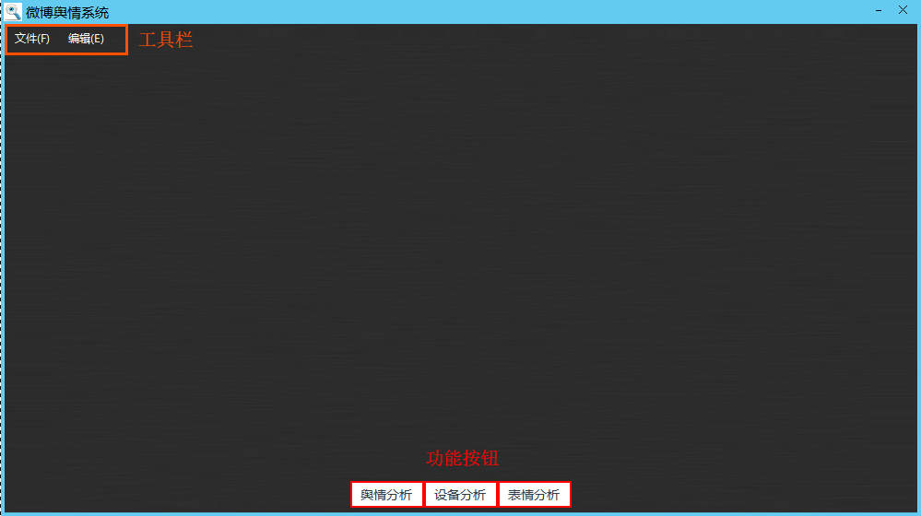

图1. 主页面

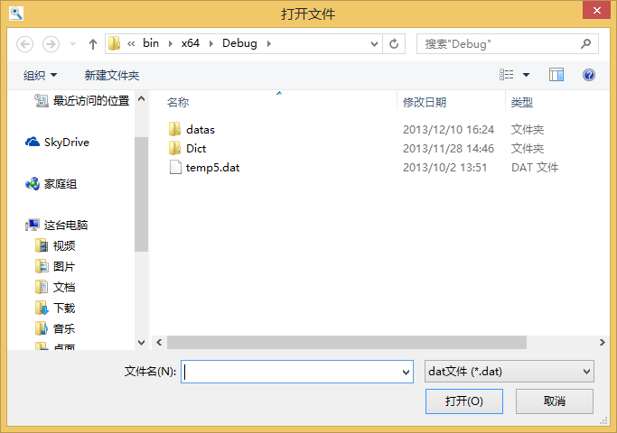图2. 打开本地文件

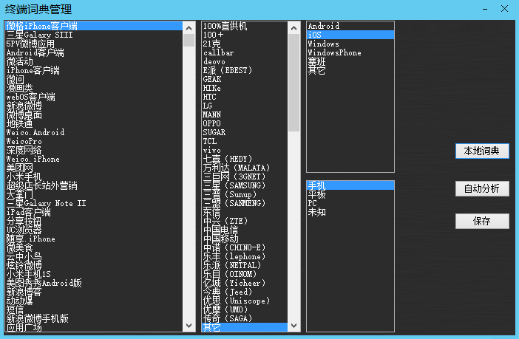图3. 终端词典管理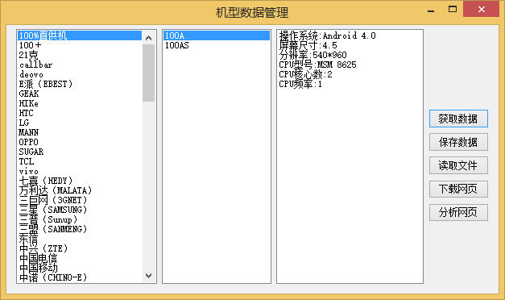图4. 机型数据管理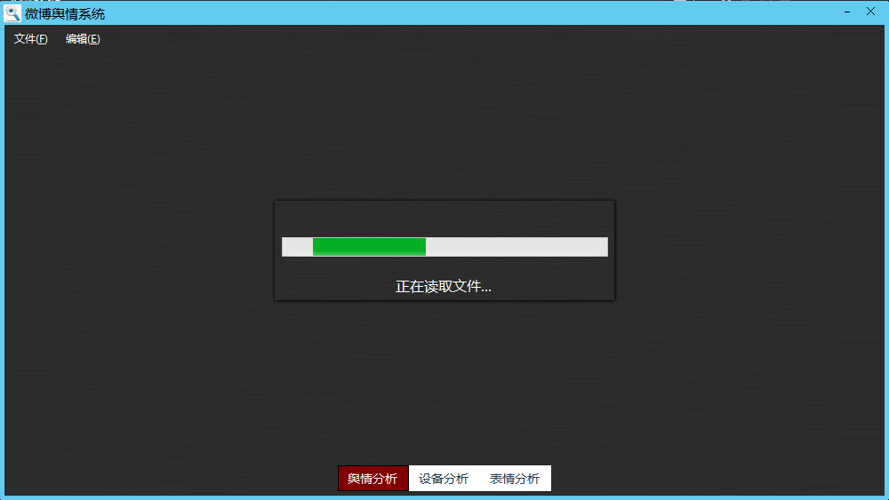图5. 正在读取文件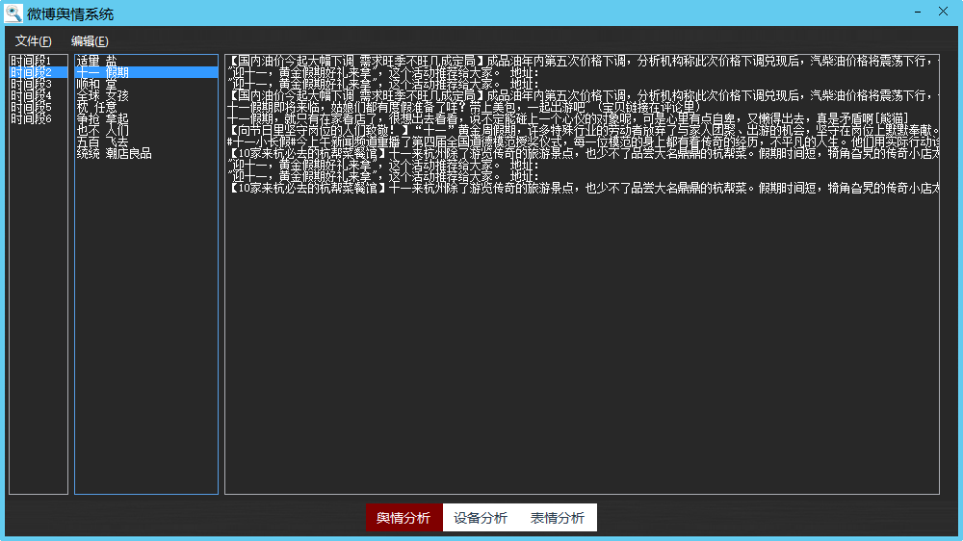图6. 舆情分析结果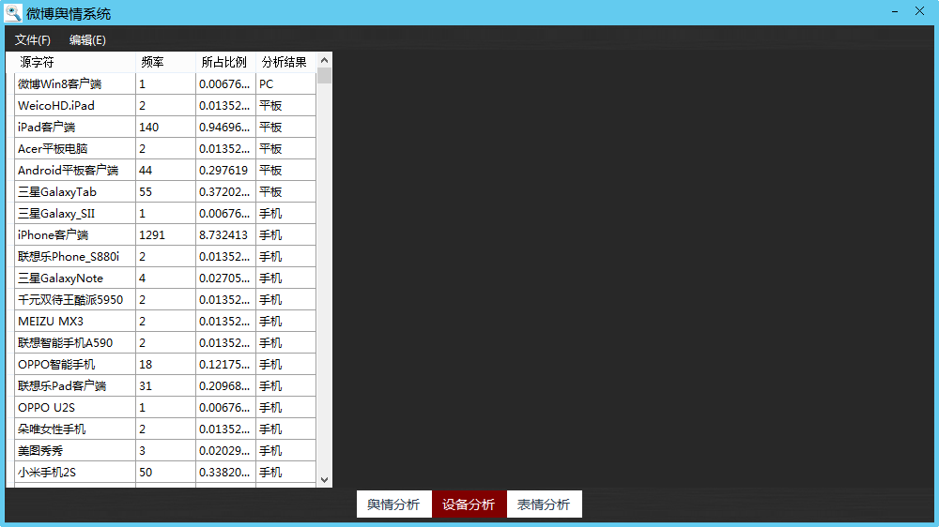图7. 设备分析结果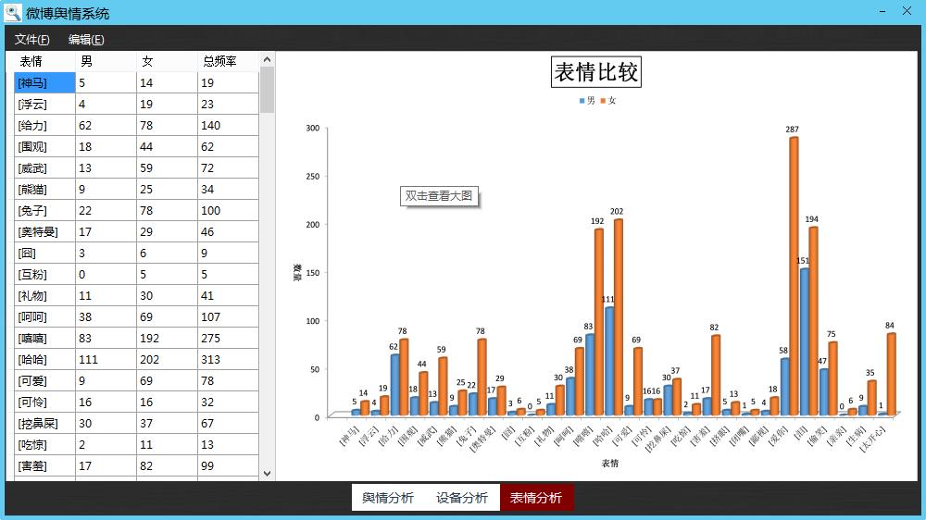图8. 表情分析结果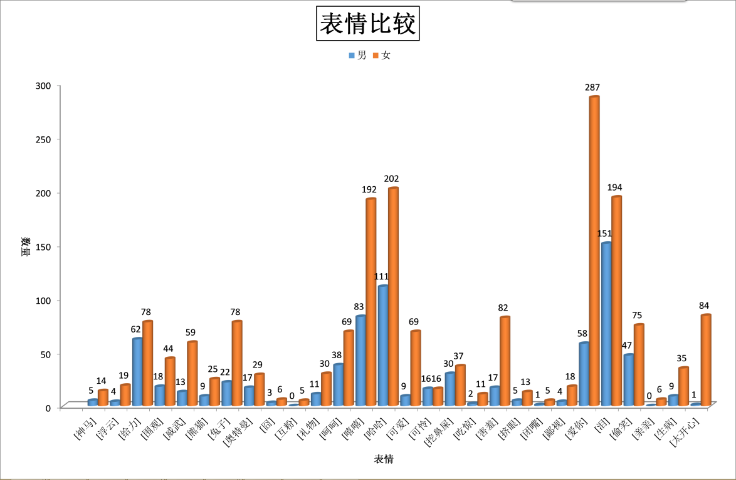图9. 表情统计图